
Павлодар ауданы бойынша 2019 - 2020 жылдарға арналған жайылымдарды басқару және оларды пайдалану жөніндегі жоспарды бекіту туралы
Мерзімі біткен
Павлодар облысы Павлодар аудандық мәслихатының 2019 жылғы 7 маусымдағы № 54/244 шешімі. Павлодар облысының Әділет департаментінде 2019 жылғы 20 маусымда № 6432 болып тіркелді. Мерзімі өткендіктен қолданыс тоқтатылды
Қазақстан Республикасының 2001 жылғы 23 қаңтардағы "Қазақстан Республикасындағы жергiлiктi мемлекеттiк басқару және өзін-өзі басқару туралы" Заңының 6-бабы 1-тармағының 15) тармақшасына, Қазақстан Республикасының 2017 жылғы 20 ақпандағы "Жайылымдар туралы" Заңының 8-бабы 1) тармақшасына, 13-бабына сәйкес, Павлодар аудандық мәслихаты ШЕШІМ ҚАБЫЛДАДЫ:
1. Қоса беріліп отырған Павлодар ауданы бойынша 2019 - 2020 жылдарға арналған жайылымдарды басқару және оларды пайдалану жөніндегі жоспар бекітілсін.
2. Осы шешімнің орындалуын бақылау аудандық мәслихаттың экономикалық саясат, индустриялық-инновациялық даму және экология мәселелері жөніндегі тұрақты комиссиясына жүктелсін.
3. Осы шешім оның алғашқы ресми жарияланған күнінен кейін күнтізбелік он күн өткен соң қолданысқа енгізіледі.
Сессия төрайымы | Р. Краснова
Мәслихат хатшысы | А. Шайхимов
Павлодар аудандық
мәслихатының
2019 жылғы 7 маусымдағы
№ 54/244 шешімімен
бекітілді
Павлодар ауданы бойынша 2019 - 2020 жылдарға арналған
жайылымдарды басқару және оларды пайдалану жөніндегі жоспар
1. Павлодар ауданы бойынша 2019 - 2020 жылдарға арналған жайылымдарды басқару және оларды пайдалану жөніндегі осы жоспар (бұдан әрі - Жоспар) Қазақстан Республикасының 2001 жылғы 23 қаңтардағы "Қазақстан Республикасындағы жергілікті мемлекеттік басқару және өзін-өзі басқару туралы" Заңына, Қазақстан Республикасының 2017 жылғы 20 ақпандағы "Жайылымдар туралы" Заңына, Қазақстан Республикасы Премьер-Министрінің орынбасары - Қазақстан Республикасы Ауыл шаруашылығы министрінің 2017 жылғы 24 сәуірдегі "Жайылымдарды ұтымды пайдалану қағидаларын бекіту туралы" № 173 бұйрығына, Қазақстан Республикасы Ауыл шаруашылығы министрінің 2015 жылғы 14 сәуірдегі "Жайылымдардың жалпы алаңына түсетін жүктеменің шекті рұқсат етілетін нормасын бекіту туралы" № 3-3/332 бұйрығына сәйкес әзірленді.
2. Жоспар жайылымдарды геоботаникалық зерттеп-қараудың жай-күйі туралы мәліметтер, ветеринариялық-санитариялық объектілер туралы мәліметтер, иелерін-жайылым пайдаланушыларды, жеке және (немесе) заңды тұлғаларды көрсете отырып, ауыл шаруашылығы жануарлары мал басының саны туралы деректер, ауыл шаруашылығы жануарларының түрлері мен жыныстық жас топтары бойынша қалыптастырылған үйірлердің, отарлардың, табындардың саны туралы деректер, шалғайдағы жайылымдарда жаю үшін ауыл шаруашылығы жануарларының мал басын қалыптастыру туралы мәліметтер, екпе және аридтік жайылымдарда ауыл шаруашылығы жануарларын жаю ерекшеліктері, малды айдап өтуге арналған сервитуттар туралы мәліметтер, мемлекеттік органдар, жеке және (немесе) заңды тұлғалар берген өзге де деректер ескеріле отырып қабылданды.
3. Жайылымдарды басқару және оларды пайдалану жөніндегі жоспар жайылымдарды ұтымды пайдалану, жемшөпке қажеттілікті тұрақты қамтамасыз ету және жайылымдардың жойылу процестерінің алдын алу мақсатында қабылданды.
4. Жоспардың мазмұны:
1) осы жоспардың 1-қосымшасына сәйкес құқық белгілейтін құжаттар негізінде жер санаттары, жер учаскелерінің меншік иелері және жер пайдаланушылар бөлінісінде Павлодар ауданы аумағында жайылымдардың орналасу схемасы (картасы);
2) осы жоспардың 2-қосымшасына сәйкес Павлодар ауданы аумағында жайылым айналымдарының қолайлы схемалары;
3) осы жоспардың 3-қосымшасына сәйкес Павлодар ауданы жайылымдардың, оның ішінде маусымдық жайылымдардың сыртқы және ішкі шекаралары мен алаңдары, жайылымдық инфрақұрылым объектілері белгіленген картасы;
4) осы жоспардың 4-қосымшасына сәйкес Павлодар ауданы аумағында жайылым пайдаланушылардың су тұтыну нормасына сәйкес жасалған су көздерiне (көлдерге, өзендерге, тоғандарға, апандарға, суару немесе суландыру каналдарына, құбырлы немесе шахталы құдықтарға) қол жеткізу схемасы;
5) осы жоспардың 5-қосымшасына сәйкес Павлодар ауданы аумағында жайылымы жоқ жеке және (немесе) заңды тұлғалардың ауыл шаруашылығы жануарларының мал басын орналастыру үшін жайылымдарды қайта бөлу және оны берілетін жайылымдарға ауыстыру схемасы;
6) осы жоспардың 6-қосымшасына сәйкес Павлодар ауданы аумағында ауылдық округ маңында орналасқан жайылымдармен қамтамасыз етілмеген жеке және (немесе) заңды тұлғалардың ауыл шаруашылығы жануарларының мал басын шалғайдағы жайылымдарға орналастыру схемасы;
7) осы жоспардың 7-қосымшасына сәйкес ауыл шаруашылығы жануарларын жаюдың және айдаудың маусымдық маршруттарын белгілейтін жайылымдарды пайдалану жөніндегі күнтізбелік графигі.
5. Топырақ жамылғысы күңгірт-құба түзінділермен ұсынылған, кей жерлерде – сортаң және тақыршық. Топырақтың әлсіз айқын құрылымы бар және қарашірік заттарға кедей.
Гидрографиялық жағынан аудан тиімді орналасқан, себебі аудан бойымен Ертіс өзені ағып жатыр, оның көптеген ағыстары мен тармақтары бар. Сондай-ақ мынадай көлдері бар: Коряков, Маралды, Ұзынқамыс.
Өсімдіктері негізінен біртекті, далалы, бетеге, селеу және жусан басым. Ертіс өзенінің алқабында астық тұқымдас шөптер өседі. Орман егістерінен қараған, мойыл, терек, қайың кездеседі. Ауданның солтүстігінде күңгірт-құба, ал оңтүстігінде – қызғылт топырақ таралған.
Жайылымдық алқаптардың орташа өнімділігі 7,7 центнерді құрайды. Жайылымдар жемдерінің қоры ұзақтығы 170-180 күн болатын жайылым кезеңінде пайдаланылады.
6. Павлодар ауданы 1928 жылы құрылған, облыс орталығы төңірігінде, Ертіс өзенінің оң жағалауында орналасқан. Солтүстік батысында Тереңкөл ауданымен, оңтүстік батысында Аққулы ауданымен, шығысында Шарбақты ауданымен, ал солтүстік-шығыс жағында Успен ауданымен шектеседі. Аумақтық-әкімшілік бөлінісі 12 ауылдық округте және бір ауылда орналасқан 38 елді мекендерден тұрады.
Климаты - шұғыл континенттік, бірақ Ертістің жақын орналасуы арқасында тым жұмсақ, қаңтардың орташа температурасы минус 18 градус Цельсийдан минус 19 градус Цельсийға дейін, шілденің орташа температурасы плюс 21 градус Цельсийдан плюс 23 градус Цельсийға дейін. Жылдық атмосфералық жауын-шашын мөлшері 272 миллиметрді құрайды. Оңтүстік-батыс және солтүстік желдер басым, шығыс аңызақ жел жиі соғып тұрады.
7. Аудан жерлерінің жалпы жер көлемі 582280,7 гектар (бұдан әрі - га), соның ішінде жайылымдар – 246055,2 га.
Санаттары бойынша жерлер келісідей бөлінеді:
ауыл шаруашылығы мақсатындағы жерлер – 368168,76 га;
елді мекендердің жерлері – 87599 га;
өнеркәсiп, көлiк, байланыс, ғарыш қызметі, қорғаныс, ұлттық қауіпсіздік мұқтажына арналған жер және ауыл шаруашылығына арналмаған өзге де жерлер – 5785 га;
орман қорының жерлері – 23054 га;
су қорының жерлері – 8685 га;
қордағы жерлері – 95757,6 га.
Павлодар ауданында жер балансының мәліметтері бойынша 368,1 мың га жалпы көлемде барлығы 1100 ауылшаруашылық құрылымдар есептеледі, соның ішінде жайылымдар 156,4 мың га, оның ішінде:
- 224,2 мың га көлемде 606 шаруа және фермер қожалығы, оның ішінде жайылымдар 107,2 мың га;
- 113 мың га көлемде 26 шаруашылық серіктестік, акционерлік қоғам және ауылшаруашылық кооператив, оның ішінде жайылымдар 32,4 мың га;
- 28,9 мың га көлемде 464 жеке кәсіпкер, оның ішінде жайылымдар 16,6 мың га;
- 1,9 мың га көлемде 2 мемлекеттік ауыл шаруашылық заңды тұлғалар, оның ішінде жайылымдар 0,2 мың га.
Ауыл шаруашылығы құрылымдарының жалпы санынан жайылымдар:
- 0,4 мың га көлемде 1 телім жеке меншікте;
- 156,0 мың га көлемде 388 телім жер пайдалануда орналасқан.
8. Аудан аумағындағы жайылымдардың негізгі пайдаланушылары ауыл шаруашылығы құрылымдары болып табылады. Елді мекендердегі тұрғындардың малдары тағайындалған жерлерде бағылады.
9. Аудан аумағындағы ауыл шаруашылығы жануарлары мал басының саны: 42585 бас ірі қара мал, 36380 бас қой-ешкі, 11022 жылқы құрайды.
10. Аудан аумағында ветеринариялық-санитарлық 47 объектілері қызмет істейді, соның ішінде 21 мал көмінділері, 13 мал дәрігерлік пункттер, қолдан ұрықтандыруға арналған 13 пункт.
11. Павлодар ауданында малды айдап өтуге арналған сервитуттар белгіленбеген.
Павлодар ауданы бойынша
2019 - 2020 жылдарға арналған
жайылымдарды басқару
және оларды
пайдалану жөніндегі жоспарға
1-қосымша
Құқық белгілейтін құжаттар негізінде жер санаттары, жер учаскелерінің меншік иелері
және жер пайдаланушылар бөлінісінде Павлодар ауданы аумағында жайылымдардың
орналасу схемасы (картасы)

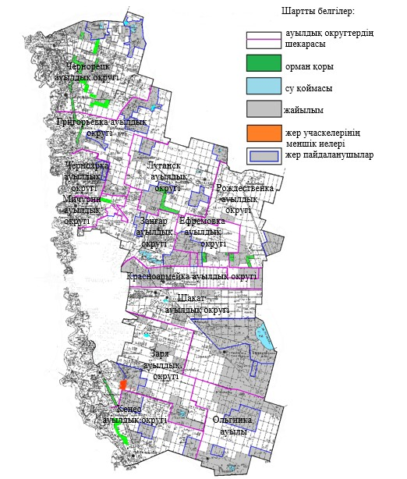

Павлодар ауданы бойынша
2019-2020 жылдарға арналған
жайылымдарды басқару
және оларды
пайдалану жөніндегі жоспарға
2-қосымша
Павлодар ауданы аумағында жайылым айналымдарының қолайлы схемалары

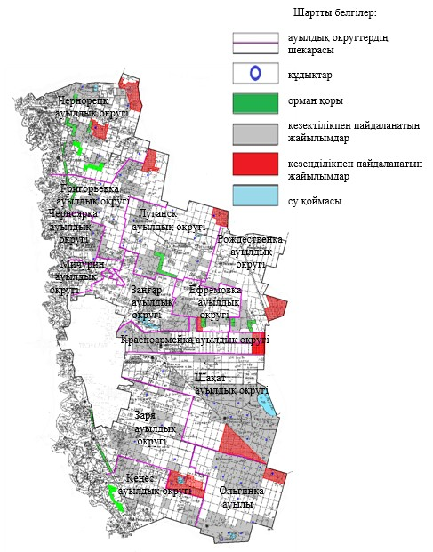

Павлодар ауданы бойынша
2019 - 2020 жылдарға арналған
жайылымдарды басқару
және оларды
пайдалану жөніндегі жоспарға
3-қосымша
Павлодар ауданы жайылымдардың, оның ішінде маусымдық жайылымдардың
сыртқы және ішкі шекаралары мен алаңдары, жайылымдық инфрақұрылым
объектілері белгіленген картасы

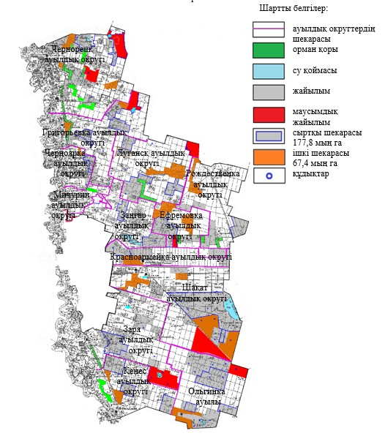

Павлодар ауданы бойынша
2019-2020 жылдарға арналған
жайылымдарды басқару
және оларды
пайдалану жөніндегі жоспарға
4-қосымша
Павлодар ауданы аумағында жайылым пайдаланушылардың су тұтыну нормасына
сәйкес жасалған су көздеріне (көлдерге, өзендерге, тоғандарға, апандарға, суару немесе
суландыру каналдарына, құбырлы немесе шахталы құдықтарға) қол жеткізу схемасы

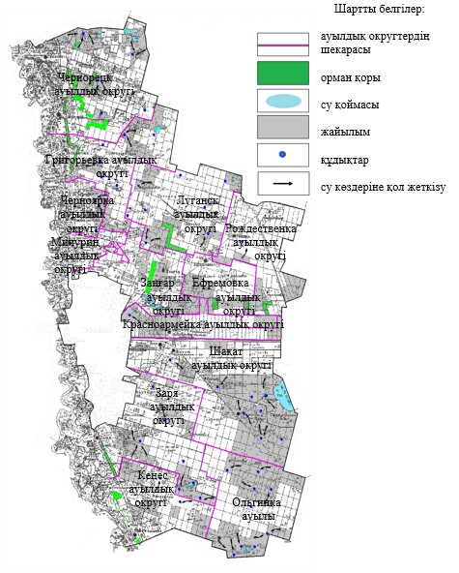

Павлодар ауданы бойынша
2019 - 2020 жылдарға арналған
жайылымдарды басқару
және оларды
пайдалану жөніндегі жоспарға
5-қосымша
Павлодар ауданы аумағында жайылымы жоқ жеке және (немесе) заңды тұлғалардың
ауыл шаруашылығы жануарларының мал басын орналастыру үшін жайылымдарды
қайта бөлу және оны берілетін жайылымдарға ауыстыру схемасы

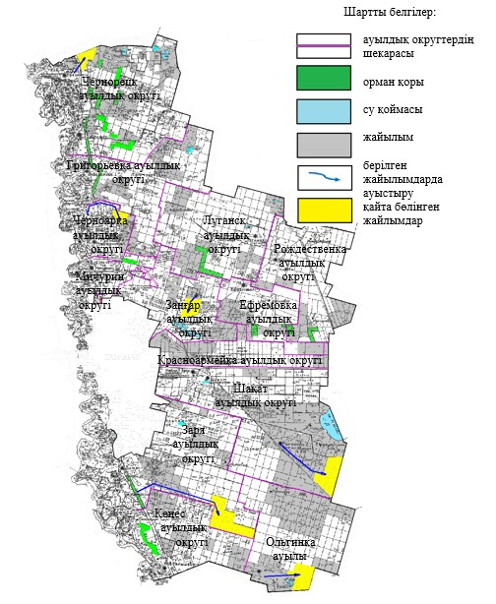

Павлодар ауданы бойынша
2019 - 2020 жылдарға арналған
жайылымдарды басқару
және оларды
пайдалану жөніндегі жоспарға
6-қосымша
Павлодар ауданы аумағында ауылдық округ маңында орналасқан жайылымдармен
қамтамасыз етілмеген жеке және (немесе) заңды тұлғалардың ауыл шаруашылығы
жануарларының мал басын шалғайдағы жайылымдарға орналастыру схемасы

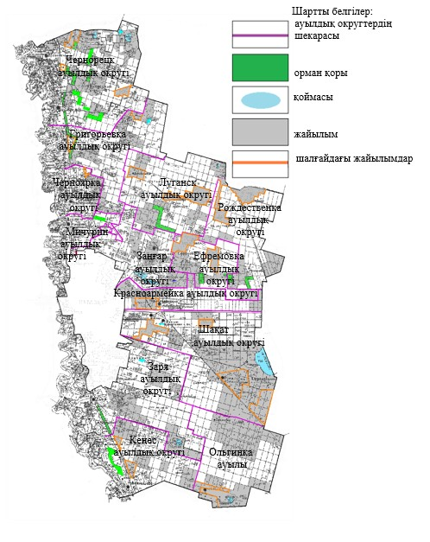

Павлодар ауданы бойынша
2019 - 2020 жылдарға арналған
жайылымдарды басқару
және оларды
пайдалану жөніндегі жоспарға
7-қосымша
Ауыл шаруашылығы жануарларын жаюдың және айдаудың маусымдық
маршруттарын белгілейтін жайылымдарды пайдалану жөніндегі күнтізбелік график
Р/с № | Ауылдық округ, ауыл атауы | Жайылымдарға малдардың айдап шығару мерзімі | Жайылымдардан малдардың қайтару мерзімі
1 | Григорьевка ауылдық округі | Мамырдың бірінші онкүндігі | Қазанның үшінші онкүндігі
2 | Ефремовка ауылдық округі | Мамырдың бірінші онкүндігі | Қазанның үшінші онкүндігі
3 | Заңғар ауылдық округі | Мамырдың бірінші онкүндігі | Қазанның үшінші онкүндігі
4 | Заря ауылдық округі | Мамырдың бірінші онкүндігі | Қазанның үшінші онкүндігі
5 | Кеңес ауылдық округі | Мамырдың бірінші онкүндігі | Қазанның үшінші онкүндігі
6 | Красноармейка ауылдық округі | Мамырдың бірінші онкүндігі | Қазанның үшінші онкүндігі
7 | Луганск ауылдық округі | Мамырдың бірінші онкүндігі | Қазанның үшінші онкүндігі
8 | Мичурин ауылдық округі | Мамырдың бірінші онкүндігі | Қазанның үшінші онкүндігі
9 | Ольгинка ауылы | Мамырдың бірінші онкүндігі | Қазанның үшінші онкүндігі
10 | Рождественка ауылдық округі | Мамырдың бірінші онкүндігі | Қазанның үшінші онкүндігі
11 | Чернорецк ауылдық округі | Мамырдың бірінші онкүндігі | Қазанның үшінші онкүндігі
12 | Черноярка ауылдық округі | Мамырдың бірінші онкүндігі | Қазанның үшінші онкүндігі
13 | Шақат ауылдық округі | Мамырдың бірінші онкүндігі | Қазанның үшінші онкүндігі

© 2012. Қазақстан Республикасы Әділет министрлігінің «Қазақстан Республикасының Заңнама және құқықтық ақпарат институты» ШЖҚ РМК

